PUFF模式中放入各個排放源的排放量(emission rate)設定為10g/s。因為各排放源可以考慮的因素眾多，這裡簡單地參考了一個以建物大小估計的排放量[圖一]，及2022/3/14在桃園發生的家樂福楊梅物流中心大火，依照其佔地大小[圖二]進行的估算。
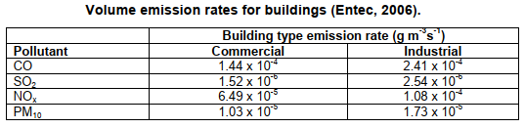
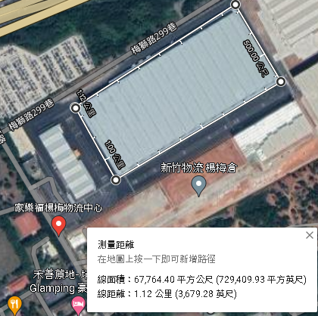
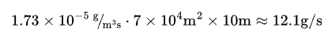
2022/3/14的桃園家樂福楊梅物流中心大火在當時有不小的影響，這是一個體積很大的廠房，而使用這樣的排放量進行PUFF的計算得到的結果應當再依真實發生火災的大小進行縮減。

排放源的出口速度(exit velocity)和出口溫度(exit temperature)在”災害性空氣污染”的模擬中都設定成固定的值。分別是5m/s和355K。不同的值對結果會有些微的影響，比如較高的出口速度會使煙團更快的移動到高處，進而減少對地面的影響。

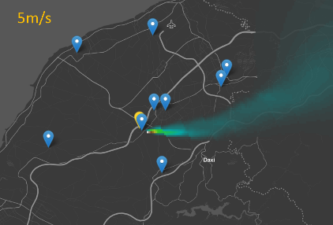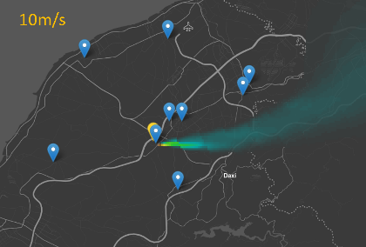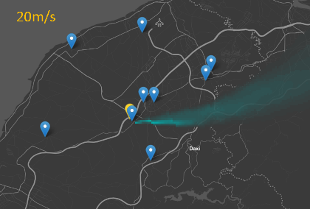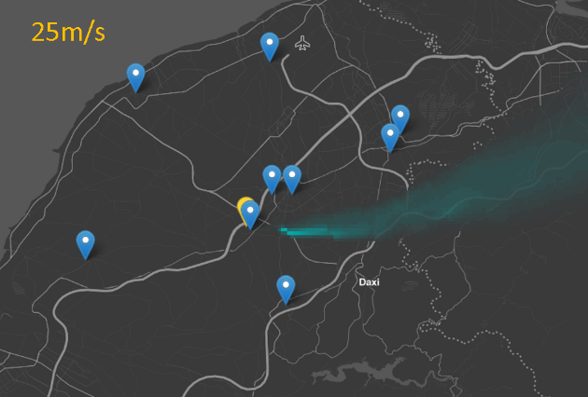
類似的結果也可以在設定不同的出口溫度下觀察到，更高的出口溫度也是影響到煙團向上移動的能力，雖然在結果中對地面的影響不如出口速度的變化來得大。

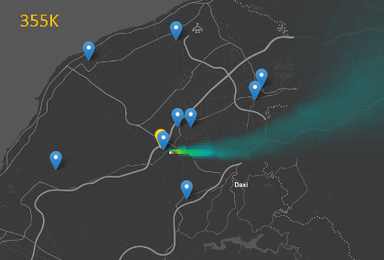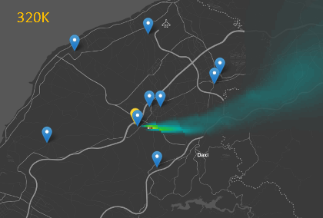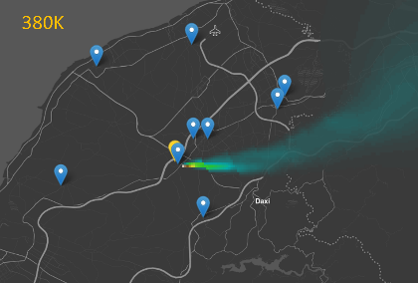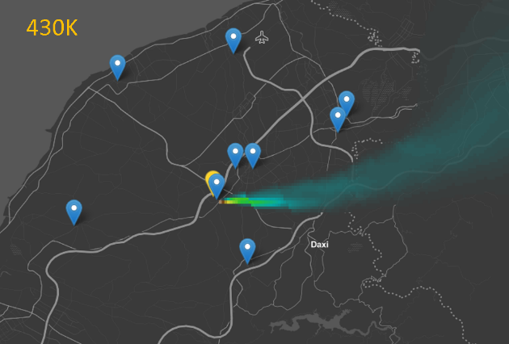
註一:Review of emission factors for incident fires. Science report: SC060037/SR3

